**2015年江苏省高考物理试卷**

**一、单项选择题（本题共5道小题，每小题3分，共计15分，每小题只有一个选项符合题意）**

1．（3分）一电器中的变压器可视为理想变压器，它将220V交变电流改变为110V，已知变压器原线圈匝数为800，则副线圈的匝数为（　　）

A．200 B．400 C．1600 D．3200

2．（3分）静电现象在自然界中普遍存在，我国早在西汉末年已有对静电现象的记载，《春秋纬•考异邮》中有“玳瑁吸”之说，但下列不属于静电现象的是（　　）

A．梳过头发的塑料梳子吸起纸屑

B．带电小球移至不带电金属附近，两者相互吸引

C．小线圈接近通电线圈过程中，小线圈中产生电流

D．从干燥的地毯上走过，手碰到金属把手时有被电击的感觉

3．（3分）过去几千年来，人类对行星的认识与研究仅限于太阳系内，行星“51 peg b”的发现拉开了研究太阳系外行星的序幕，“51 peg b”绕其中心恒星做匀速圆周运动，周期约为4天，轨道半径约为地球绕太阳运动半径的，该中心恒星与太阳的质量比约为（　　）

A． B．1 C．5 D．10

4．（3分）如图所示，用天平测量匀强磁场的磁感应强度，下列各选项所示的载流线圈匝数相同，边长MN相等，将它们分别挂在天平的右臂下方，线圈中通有大小相同的电流，天平处于平衡状态，若磁场发生微小变化，天平最容易失去平衡的是（　　）

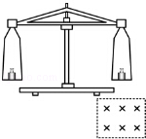

A．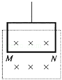 B．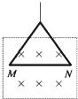

C．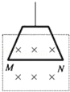 D．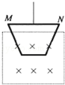

5．（3分）如图所示，某“闯关游戏”的笔直通道上每隔8m设有一个关卡，各关卡同步放行和关闭，放行和关闭的时间分别为5s和2s，关卡刚放行时，一同学立即在关卡1处以加速度2m/s2由静止加速到2m/s，然后匀速向前，则最先挡住他前进的关卡是（　　）

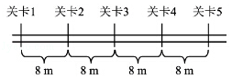

A．关卡2 B．关卡3 C．关卡4 D．关卡5

**二、多项选择题：本题共4小题，每小题4分，共计16分，每小题有多个选项符合题意，全部选对的得4分，选对但不全的得2分，错选或不答的得0分．**

6．（4分）一人乘电梯上楼，在竖直上升过程中加速度a随时间t变化的图线如图所示，以竖直向上为a的正方向，则人对地板的压力（　　）

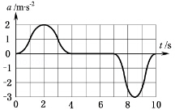

A．t＝2s时最大 B．t＝2s时最小

C．t＝8.5s时最大 D．t＝8.5s时最小

7．（4分）一带正电的小球向右水平抛入范围足够大的匀强电场，电场方向水平向左，不计空气阻力，则小球（　　）

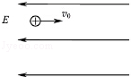

A．做直线运动 B．做曲线运动

C．速率先减小后增大 D．速率先增大后减小

8．（4分）两个相同的负电荷和一个正电荷附近的电场线分布如图所示，c是两负电荷连线的中点，d点在正电荷的正上方，c、d到正电荷的距离相等，则（　　）

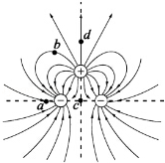

A．a点的电场强度比b点的大

B．a点的电势比b点的高

C．c点的电场强度比d点的大

D．c点的电势比d点的低

9．（4分）如图所示，轻质弹簧一端固定，另一端与一质量为m、套在粗糙竖直固定杆A处的圆环相连，弹簧水平且处于原长，圆环从A处由静止开始下滑，经过B处的速度最大，到达C处的速度为零，AC＝h，圆环在C处获得一竖直向上的速度v，恰好能回到A，弹簧始终在弹性限度内，重力加速度为g，则圆环（　　）

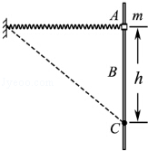

A．下滑过程中，加速度一直减小

B．下滑过程中，克服摩擦力做的功为mv2

C．在C处，弹簧的弹性势能为mv2﹣mgh

D．上滑经过B的速度大于下滑经过B的速度

**三、简答题：本题分必做题（第10、11题）和选做题（12题）两部分，共计42分。必做题**

10．（8分）小明利用如图1所示的实验装置测量一干电池的电动势和内阻。

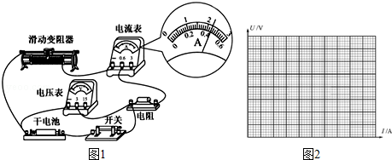

（1）图1中电流表的示数为　 　A

（2）调节滑动变阻器，电压表和电流表的示数记录如下：

|  |  |  |  |  |  |
| --- | --- | --- | --- | --- | --- |
| U（V） | 1.45 | 1.36 | 1.27 | 1.16 | 1.06 |
| I（A） | 0.12 | 0.20 | 0.28 | 0.36 | 0.44 |

请根据表中的数据，在图2上作出U﹣I图线。

由图线求得：电动势E＝　 　V；内阻r＝　 　Ω。

（3）实验时，小明进行了多次测量，花费了较长时间，测量期间一直保持电路闭合，其实，从实验误差考虑，这样的操作不妥，因为　 　。

11．（10分）某同学探究小磁铁在铜管中下落时受电磁阻尼作用的运动规律，实验装置如图1所示，打点计时器的电源为50Hz的交流电．

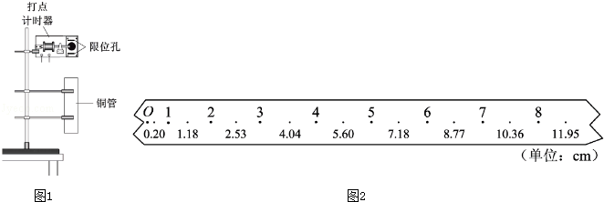

（1）下列实验操作中，不正确的是　 　．

A．将铜管竖直地固定在限位孔的正下方

B．纸带穿过限位孔，压在复写纸下面

C．用手捏紧磁铁保持静止，然后轻轻地松开让磁铁下落

D．在磁铁下落的同时接通打点计时器的电源

（2）该同学按正确的步骤进行实验（记为“实验①”），将磁铁从管口处释放，打出一条纸带，取开始下落的一段，确定一合适的点为O点，每隔一个计时点取一个计数点，标为1，2，…，8，用刻度尺量出各计数点的相邻两计时点到O点的距离，记录在纸带上，如图2所示．

计算相邻计时点间的平均速度，粗略地表示各计数点的速度，抄入表，请将表中的数据补充完整．

|  |  |  |  |  |  |  |  |  |
| --- | --- | --- | --- | --- | --- | --- | --- | --- |
| 位置 | 1 | 2 | 3 | 4 | 5 | 6 | 7 | 8 |
| （cm/s） | 24.5 | 33.8 | 37.8 |  | 39.5 | 39.8 | 39.8 | 39.8 |

（3）分析如表的实验数据可知：在这段纸带记录的时间内，磁铁运动速度的变化情况是　 　；磁铁受到阻尼作用的变化情况是　 　．

（4）该同学将装置中的铜管更换为相同尺寸的塑料管，重复上述实验操作（记为“实验②”），结果表明磁铁下落的运动规律与自由落体运动规律几乎相同，请问实验②是为了说明什么？对比实验①和②的结果可得到什么结论？

**（选做题）本题包括A、B、C三小题，请选定其中两小题，并在相应答题区域内作答，若多做，则按A、B两小题评分。A[选修3-3]**

12．（4分）对下列几种固体物质的认识，正确的有（　　）

A．食盐熔化过程中，温度保持不变，说明食盐是晶体

B．烧热的针尖接触涂有蜂蜡薄层的云母片背面，熔化的蜂蜡呈椭圆形，说明蜂蜡是晶体

C．天然石英表现为各向异性，是由于该物质的微粒在空间的排列不规则

D．石墨和金刚石的物理性质不同，是由于组成它们的物质微粒排列结构不同

13．（4分）在装有食品的包装袋中充入氮气，可以起到保质作用，某厂家为检测包装袋的密封性，在包装袋中充满一定量的氮气，然后密封进行加压测试，测试时，对包装袋缓慢地施加压力，将袋内的氮气视为理想气体，则加压测试过程中，包装袋内壁单位面积上所受气体分子撞击的作用力　 　（选填“增大”、“减小”或“不变”），包装袋内氮气的内能　 　（选填“增大”、“减小”或“不变”）．

14．（4分）给某包装袋充入氮气后密封，在室温下，袋中气体压强为1个标准大气压，体积为1L，将其缓慢压缩到压强为2个标准大气压时，气体的体积变为0.45L，请通过计算判断该包装袋是否漏气．

**B[选修3-4]**

15．（4分）一渔船向鱼群发出超声波，若鱼群正向渔船靠近，则被鱼群反射回来的超声波与发出的超声波相比（　　）

A．波速变大 B．波速不变 C．频率变高 D．频率不变

16．（4分）用2×106Hz的超声波检查胆结石，该超声波在结石和胆汁中的波速分别为2250m/s和1500m/s，则该超声波在结石中的波长是胆汁中的　 　倍，用超声波检查胆结石是因为超声波的波长较短，遇到结石时　 　（选填“容易”或“不容易”）发生衍射．

17．（4分）人造树脂是常用的眼镜镜片材料，如图所示，光线射在一人造树脂立方体上，经折射后，射在桌面上的P点，已知光线的入射角为30°，OA＝5cm，AB＝20cm，BP＝12cm，求该人造树脂材料的折射率n．

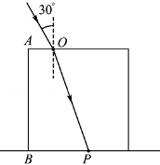

**C[选修3-5]**

18．波粒二象性是微观世界的基本特征，以下说法正确的是（　　）

A．光电效应现象揭示了光的粒子性

B．热中子束射到晶体上产生的衍射图样说明中子具有波动性

C．黑体辐射的实验规律可用光的波动性解释

D．动能相等的质子和电子，它们的德布罗意波长也相等

19．核电站利用原子核链式反应放出的世大能量进行发电，U是核电站常用的核燃料，U受一个中子轰击后裂变成Ba和Kr两部分，并产生　 　个中子，要使链式反应发生，裂变物质的体积要　 　（选填“大于”或“小于”）它的临界体积．

20．取质子的质量mp＝1.6726×10﹣27kg，中子的质量mn＝1.6749×10﹣27kg，α粒子的质量mα＝6.6467×10﹣27kg，光速c＝3.0×108m/s，请计算α粒子的结合能．（计算结果保留两位有效数字）

**四、计算题：本题共3小题，共计47分，解答时请写出必要的文字说明、方程式和重要的演算步骤．只写出最后答案的不能得分．有数值计算的题，答案中必须明确写出数值和单位．**

21．（15分）做磁共振（MRI）检查时，对人体施加的磁场发生变化时会在肌肉组织中产生感应电流，某同学为了估算该感应电流对肌肉组织的影响，将包裹在骨骼上的一圈肌肉组织等效成单匝线圈，线圈的半径r＝5.0cm，线圈导线的截面积A＝0.80cm2，电阻率ρ＝1.5Ω•m，如图所示，匀强磁场方向与线圈平面垂直，若磁感应强度B在0.3s内从1.5T均匀地减为零，求：（计算结果保留一位有效数字）

（1）该圈肌肉组织的电阻R；

（2）该圈肌肉组织中的感应电动势E；

（3）0.3s内该圈肌肉组织中产生的热量Q．

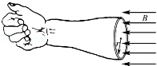

22．（16分）一转动装置如图所示，四根轻杆OA、OC、AB和CB与两小球及一小环通过铰链连接，轻杆长均为l，球和环的质量均为m，O端固定在竖直的轻质转轴上，套在转轴上的轻质弹簧连接在O与小环之间，原长为L，装置静止时，弹簧长为L，转动该装置并缓慢增大转速，小环缓慢上升，弹簧始终在弹性限度内，忽略一切摩擦和空气阻力，重力加速度为g．求：

（1）弹簧的劲度系数k；

（2）AB杆中弹力为零时，装置转动的角速度ω0；

（3）弹簧长度从L缓慢缩短为L的过程中，外界对转动装置所做的功W．

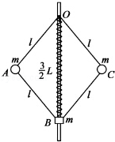

23．（16分）一台质谱仪的工作原理如图所示，电荷量均为+q、质量不同的离子飘入电压为U0的加速电场，其初速度几乎为零，这些离子经加速后通过狭缝O沿着与磁场垂直的方向进入磁感应强度为B的匀强磁场，最后打在底片上，已知放置底片的区域MN＝L，且OM＝L．某次测量发现MN中左侧区域MQ损坏，检测不到离子，但右侧区域QN仍能正常检测到离子，在适当调节加速电压后，原本打在MQ的离子即可在QN检测到。

（1）求原本打在MN中点P的离子质量m；

（2）为使原本打在P的离子能打在QN区域，求加速电压U的调节范围；

（3）为了在QN区域将原本打在MQ区域的所有离子检测完整，求需要调节U的最少次数。（取lg2＝0.301，lg3＝0.477，lg5＝0.699）

